Канат для перетягивания
ТУ-9610-002-51879206-2009г.
Руководство по эксплуатации
Канат для перетягивания

1. Назначение.

Канат для перетягивания предназначен для физической подготовки учащихся общеобразовательных школ и учащихся других учебных заведений в спортивных залах.

2. Технические характеристики.

Размеры: длина, м от 3м и более
диаметр, мм 30, 40
разрывная нагрузка (одинакова для всех длин канатов), кгс 4490

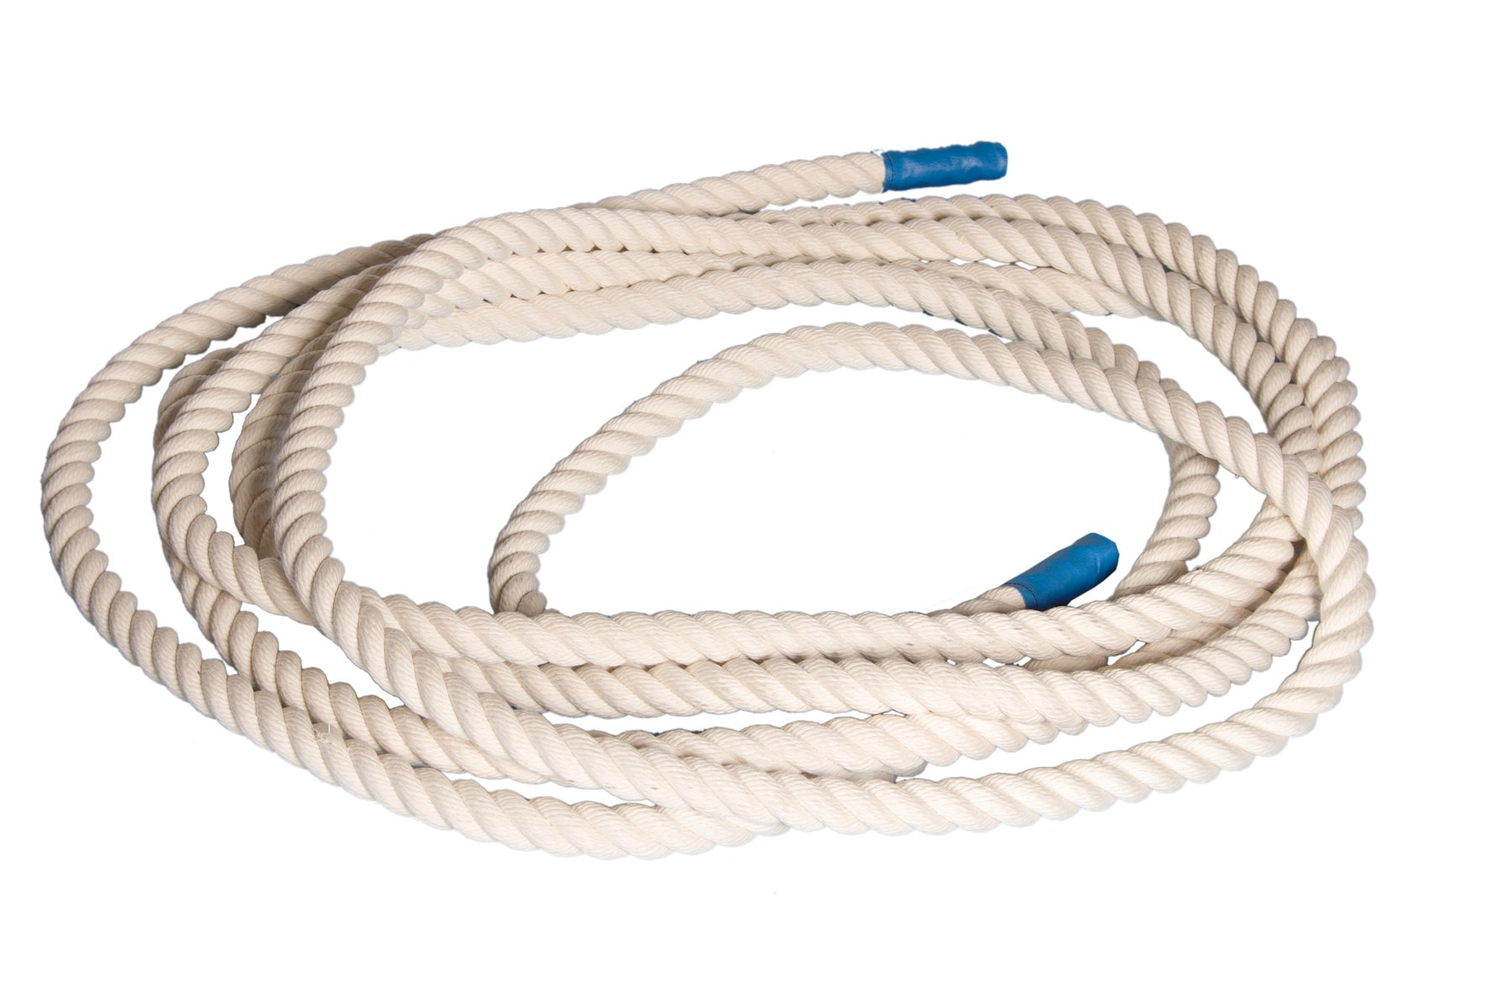
3. Устройство изделия.

Канат состоит из хлобчатобумажной пряжи тросовой свивки, с обоих концов закреплен декоративный чехол.
Канат отвечает санитарно-гигиеническим, педагогическим и эстетическим требованиям, предъявляемым к спортивному школьному инвентарю, характеризуются безопасностью и надежностью в эксплуатации.

4. Указание мер безопасности.

При обнаружении каких либо неисправностей эксплуатацию изделия прекратить.
Запрещается эксплуатация каната с превышением допустимой нагрузки.

5. Сведения об эксплуатации, транспортировке и хранении.

Эксплуатация и транспортировка каната должна осуществляться в условиях, исключающих воздействие избыточной влажности, агрессивных сред, а также исключить возможность механических повреждений.
Канат должен храниться в сухих, закрытых, проветриваемых помещениях грузоотправителя при температуре от 0 до 30^{о}С на расстоянии не менее 1м от отопительных приборов, при условии защиты изделий от прямого воздействия солнечных лучей, механических повреждений и действия агрессивных сред.

6. Гарантийные обязательства.

Изготовитель гарантирует соответствие каната требованиям ТУ 9610-002-51879206-2009 при соблюдении условий эксплуатации, транспортирования и хранения.
Гарантийный срок эксплуатации каната 12 месяцев со дня продажи.
Срок службы не менее 4 лет.
Гарантия не распространяется на изделия, поврежденные при перевозке или из-за несоблюдения правил эксплуатации и хранения, приведенных в данном руководстве.

7. Сведения о рекламациях.

В случае обнаружения дефектов и неисправностей изделия, Заказчик имеет полное право предъявить рекламацию в течении 30 дней с момента получения изделия, а Изготовитель обязуется удовлетворить требования по рекламации в течении 30 дней с момента получения последней.

ООО «ФСИ «Аналитика»
Юридический адрес: 443532 Самарская обл., Волжский р-он,
поселок Верхняя Подстепновка, ул. Специалистов, д. 16 Б

Тел/факс. (846)212-99-83
Электр.почта: e-mail: sales@sfsi.ru
Сайт компании: www.sfsi.ru

Канат для перетягивания
ТУ-9610-002-51879206-2009г.
Руководство по эксплуатации
Канат для перетягивания

1. Назначение.

Канат для перетягивания предназначен для физической подготовки учащихся общеобразовательных школ и учащихся других учебных заведений в спортивных залах.

2. Технические характеристики.

Размеры: длина, м от 3м и более
диаметр, мм 30, 40
разрывная нагрузка (одинакова для всех длин канатов), кгс 4490

3. Устройство изделия.

Канат состоит из хлобчатобумажной пряжи тросовой свивки, с обоих концов закреплен декоративный чехол.
Канат отвечает санитарно-гигиеническим, педагогическим и эстетическим требованиям, предъявляемым к спортивному школьному инвентарю, характеризуются безопасностью и надежностью в эксплуатации.

4. Указание мер безопасности.

При обнаружении каких либо неисправностей эксплуатацию изделия прекратить.
Запрещается эксплуатация каната с превышением допустимой нагрузки.

5. Сведения об эксплуатации, транспортировке и хранении.

Эксплуатация и транспортировка каната должна осуществляться в условиях, исключающих воздействие избыточной влажности, агрессивных сред, а также исключить возможность механических повреждений.
Канат должен храниться в сухих, закрытых, проветриваемых помещениях грузоотправителя при температуре от 0 до 30^{о}С на расстоянии не менее 1м от отопительных приборов, при условии защиты изделий от прямого воздействия солнечных лучей, механических повреждений и действия агрессивных сред.

6. Гарантийные обязательства.

Изготовитель гарантирует соответствие каната требованиям ТУ 9610-002-51879206-2009 при соблюдении условий эксплуатации, транспортирования и хранения.
Гарантийный срок эксплуатации каната 12 месяцев со дня продажи.
Срок службы не менее 4 лет.
Гарантия не распространяется на изделия, поврежденные при перевозке или из-за несоблюдения правил эксплуатации и хранения, приведенных в данном руководстве.

7. Сведения о рекламациях.

В случае обнаружения дефектов и неисправностей изделия, Заказчик имеет полное право предъявить рекламацию в течении 30 дней с момента получения изделия, а Изготовитель обязуется удовлетворить требования по рекламации в течении 30 дней с момента получения последней.

ООО «ФСИ «Аналитика»
Юридический адрес: 443532 Самарская обл., Волжский р-он,
поселок Верхняя Подстепновка, ул. Специалистов, д. 16 Б

Тел/факс. (846)212-99-83
Электр.почта: e-mail: sales@sfsi.ru
Сайт компании: www.sfsi.ru

